【共驻共建】“多彩文化进社区 同心共筑民族情”——富民社区联合共驻共建单位开展残疾人文化进社区诗歌朗诵比赛主题活动
富民社区居委会 奈曼旗和谐富民
2025年09月22日 17:18 内蒙古
为进一步丰富残疾人精神文化生活，推动民族团结进步理念深入人心，2025年9月22日上午，富民社区联合奈曼旗残联、奈曼旗民政局、奈曼旗林业和草原局、奈曼旗气象局、奈曼旗第二小学等多家共驻共建单位，共同举办“多彩文化进社区 同心共筑民族情”奈曼旗残疾人文化进社区诗歌朗诵比赛，用声音传递信仰，用情感凝聚人心。
活动现场暖意融融，热烈的氛围从赛前便悄然蔓延。参赛选手们早早到场，有序完成签到后抽取号码牌，认真确认自己的朗诵顺序，为即将到来的朗诵比赛做着最后的准备。
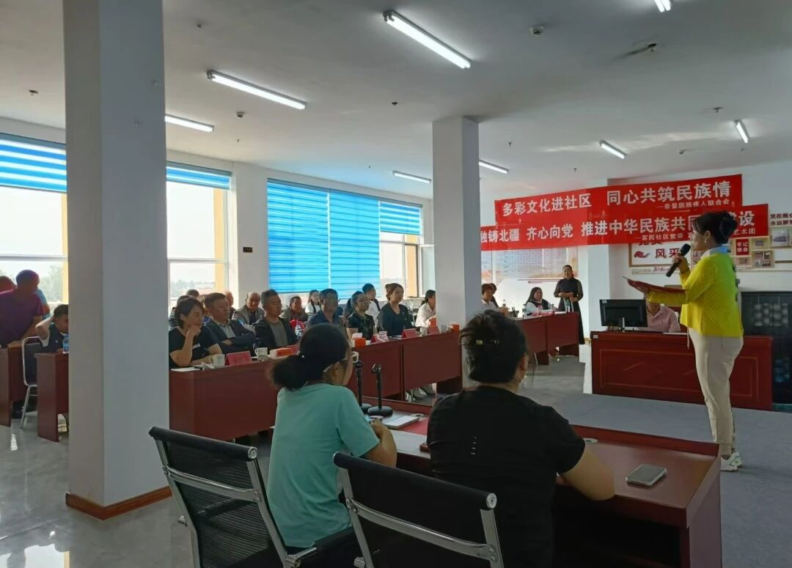
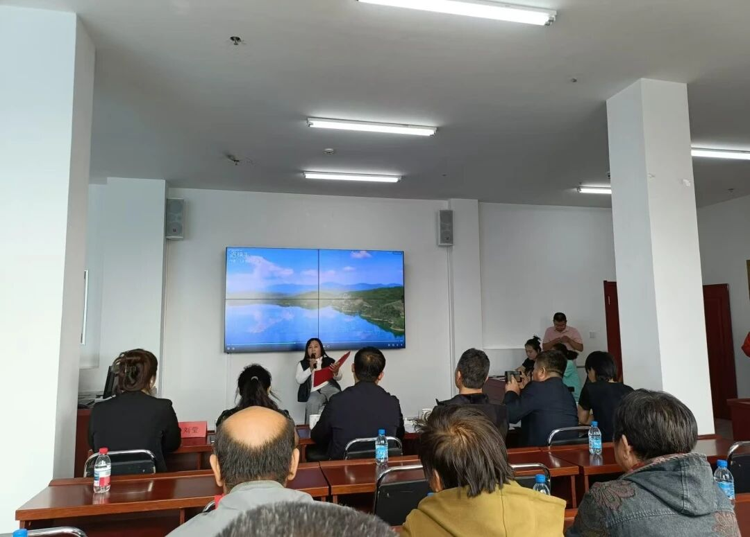
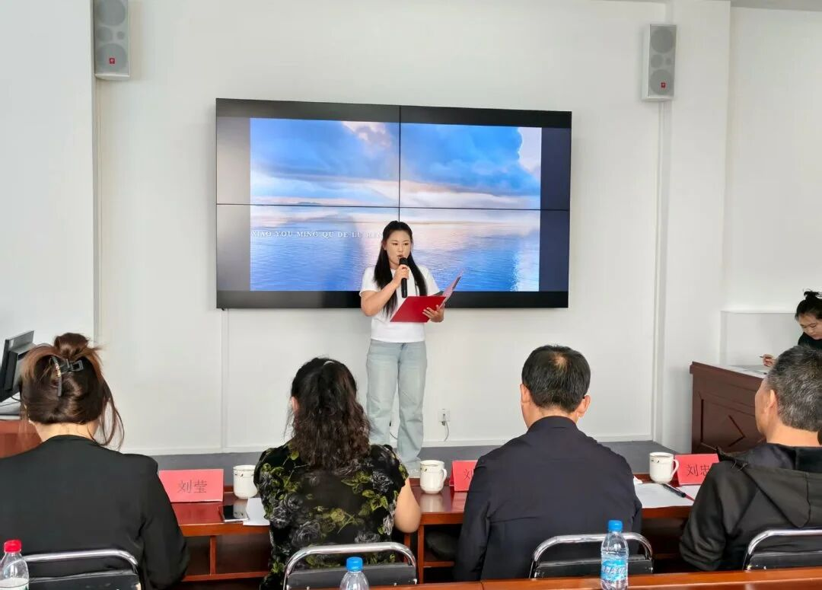
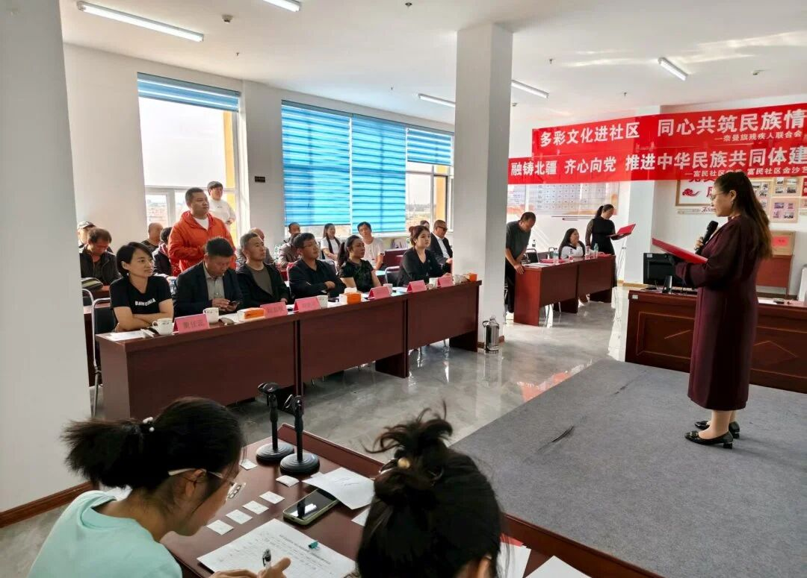
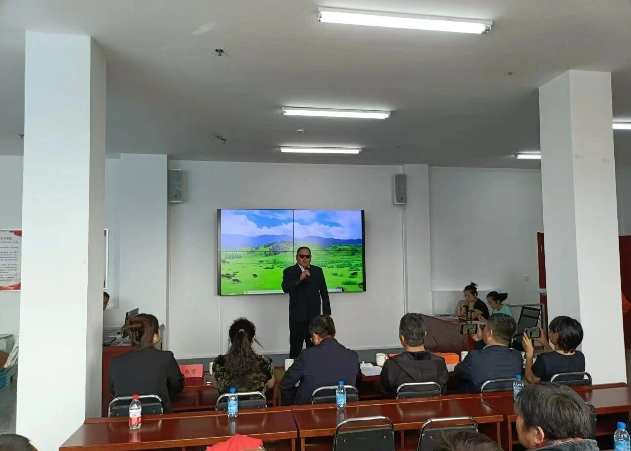
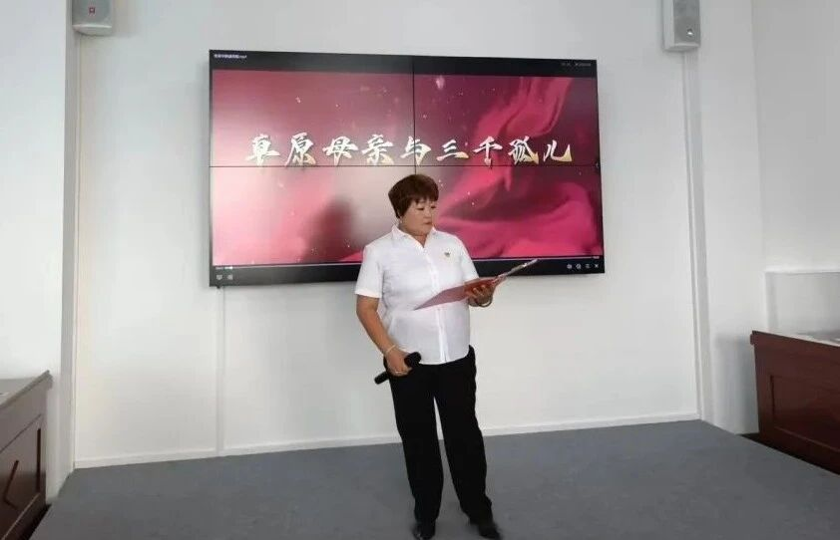
随后，比赛正式开始。选手们依次登台，用声音编织出一幅美丽的画卷。有的以《北疆同心 共筑团结梦》倾诉对民族团结的礼赞，字句间满是各民族携手前行的坚定；有的通过《草原上的生命礼赞》，讲述了“三千孤儿入内蒙”的感人往事，将跨越地域的大爱娓娓道来；还有的以《同心共筑中华魂》抒发对祖国的赤诚与热爱，激昂的语调点燃了全场热情……。每一首诗歌都饱含深情，每一段朗诵都真挚动人，深深打动了在场的每一位观众与评委老师。
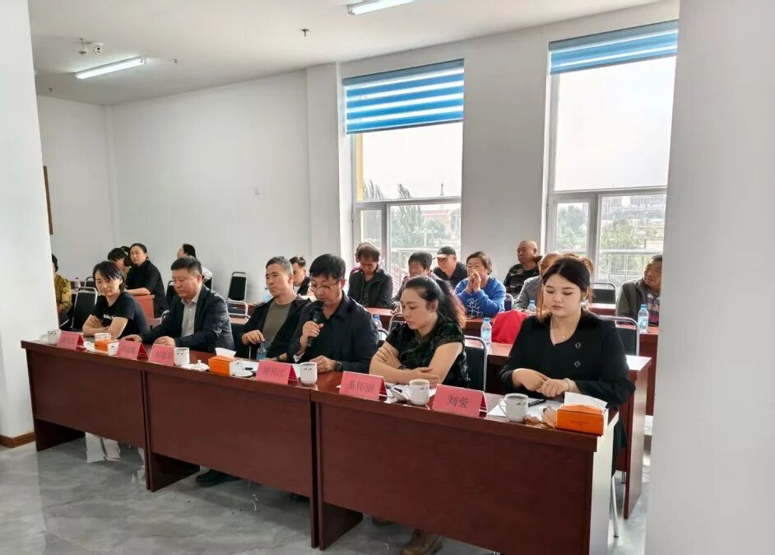
评分环节严格秉持“公平、公正、公开”的原则，评委老师们从语言表达的流畅度、情感传递的感染力、台风的稳健度以及衣着仪表的整洁度等方面，对每位选手进行了综合考量与打分。赛后，评委代表还进行了专业点评，既肯定了选手们在舞台上的亮眼表现与扎实功底，也鼓励大家继续打磨，未来展现更棒的自己。
经过细致的统计与评定，比赛最终决出一等奖1名、二等奖2名、三等奖3名及优秀奖3名。同时现场为获奖选手颁发了精心准备的奖品，台下掌声与欢呼声此起彼伏，将活动氛围推向了高潮，也为这场充满温度与力量的比赛画上了圆满的句号。
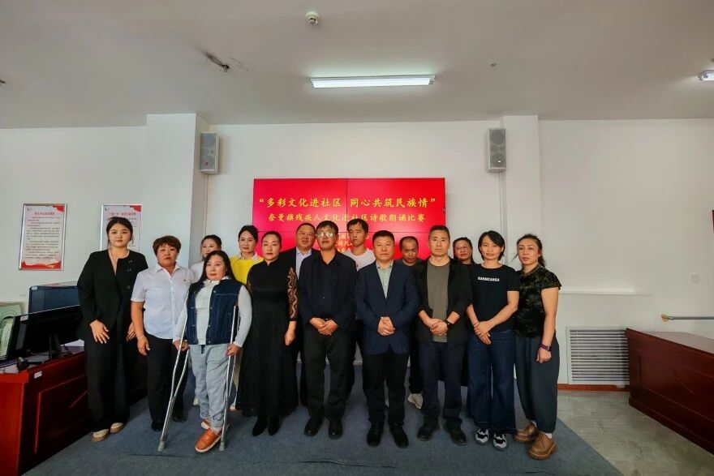
此次残疾人文化进社区诗歌朗诵比赛，不仅为残疾人朋友搭建了展现自我的舞台，更以诗歌为媒介，让民族团结的种子在社区的土壤中深深扎根。
下一步，富民社区将继续联合共驻共建单位，推出更多贴近居民需求、富有文化内涵的活动，让多元文化在交流中交融，让团结之花在社区常开常艳。

